**פיתוח תוכנה מונחה עצמים - תרגיל 4**

**הגשה עד ה 22.6.22**

**מטרות התרגיל**

המטרה בתרגיל זה היא להתנסות בתכנות "בו זמני" וסנכרון בין Threads, תוך שימוש בכלים שונים. זהו התרגיל המסכם של הקורס, לאורך כל התרגיל שימו לב כי אתם שומרים על כל העקרונות של פיתוח תוכנה מונחה עצמים שנלמדו עד עתה בקורס. מומלץ מאוד לקרוא את כל ההנחיות מתחילתן ועד סופן טרם התחלת העבודה, **להבין טוב את תרשים המערכת (מצורף בהמשך – מומלץ להסתכל בתרשים במהלך הבנת הסיפור),** ולעבוד לפי ההנחיות הנמצאות בסוף המסמך.

**שימו לב** כי עבודה זו ממשיכה את אותו הקו של עבודה 3 אך **האובייקטים בה הינם שונים בשדותיהם ובמימוש שלהם**. לכן ראשית קראו מה נדרש בעבודה זו ורק לאחר מכן חישבו אם אתם יכולים לייבא מחלקות מסוימות מהעבודה הקודמת או לערוך אותן בצורה מסוימת.

סיפור המעשה

בעקבות ההצלחה של האפליקציה לניהול מבצעי בלשים וחוקרים הוחלט לממשק את מערך השיחות המגיעות למוקד AgencyCenter לאפליקציה גם-כן, ולמחשב את תהליך העבודה משלב הגעת טלפון מלקוח ועד היציאה למבצע. כפיילוט – המערכת תוטמע בסניף אחד לצורך בחינת המהלך.

***תיאור התהליך באופן כללי***

|  |  |  |  |  |
| --- | --- | --- | --- | --- |
|  | מוקדן | Secretary | ישנם 5 מוקדנים | שיחות של לקוחות מגיעות למוקד, מוקדנים מקבלים את השיחות.  כל שיחה כוללת מידע ראשוני. המוקדן יוצר משימה במערכת הכולל את הפרטים שהתקבלו בשיחה. המוקדנים מזינים את המשימות לתור "משימות". |
| Cartoon Working People vector | אחראי משימה | Task Manager | ישנם 3 אחראי טיפול במשימות | תפקידם של אחראי המשימות הוא לשלוף את המשימות מהתור ולבנות עבורן אסטרטגיה. מיד לאחר מכן, מעביר אחראי המשימות את האסטרטגיה למערכת המידע של התחנה. |
| Cartoon Working People vector | מפעיל | Operator | ישנם 3 מפעילים | למפעילים יש גישה למערכת המידע. מפעילים אחראים על שיבוץ כלי רכב וסוכנים למבצעים. לאחר שבוצעו כל השיבוצים, מכניסים המפעילים את המבצע לתור מבצעים. |
| Cartoon Working People vector | מנהל מבצע | Executive | ישנם 5 מנהלי מבצעים | מנהלי המבצעים שולפים את המבצעים מתוך תור המבצעים, ומוציאים את כולם למבצע (כל הרכבים והסוכנים המשובצים לאותו מבצע), תפקידם ללוות ולפקח בזמן אמת על המבצע. |
| Cartoon Working People vector | מנהל הסוכנות | Agency Manager | מנהל סוכנות 1 | לכל סוכנות יש מנהל ראשי יחיד שעוקב אחר המבצעים בכל יום ואחראי על סיום יום העבודה. |

***תרשים סכמתי של המערכת***

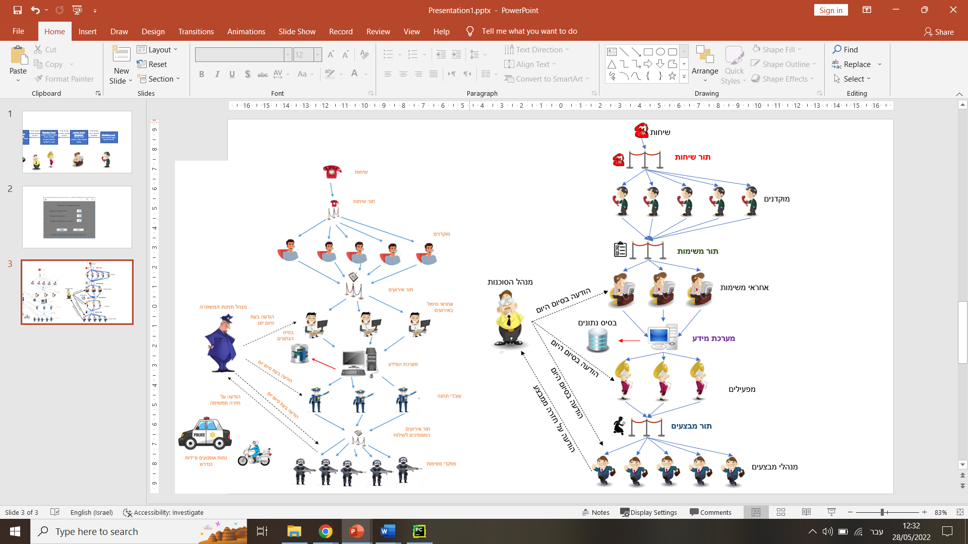

***האובייקטים במערכת***

**עליכם לממש את כל האובייקטים הרשומים בהנחיות, ללא יוצא מן הכלל. מפורטים בסעיפים הבאים 13 אובייקטים (כולל GUI, SQL ותורים). יש לממש את כולם עם שם זהה לשם המופיע כאן באנגלית. ניתן להוסיף שיטות, שדות ולממש אובייקטים נוספים (כולל מחלקות אבסטרקטיות וממשקים) כראות עיניכם.**

אובייקטים בסיפור

1. **שיחה (Call)**

לכל שיחה מלקוח מודאג יש את המאפיינים הבאים:

1. שם הנחקר
2. סוג הפעולה המבוקשת (תשאול/ תחקיר רקע/ מעקב/ הונאה ופלילים/חיפוש נעדרים)
3. האם הלקוח הוא אדם פרטי / עסק / ממשלתי
4. לכל שיחה זמן הגעה למוקד (מתחילת היום, בשניות – יסומלץ ע"י Sleep). זמן ההגעה למוקד הוא בפועל כמה שניות השיחה צריכה "לישון" לפני שהיא נכנסת לתור.
5. לכל שיחה יש משך (בשניות) שייקח למוקדן לטפל בשיחה.

כל השיחות ייווצרו עם תחילת הריצה מתוך קובץ קלט. לאחר שתיווצר השיחה, כל שיחה תמתין עד לזמן ההגעה שלה למוקד. כאשר יגיע זמן ההגעה, השיחה תכנס לתור השיחות של המוקדנים.

רק לאחר שמוקדן יטפל בשיחה - ויצור משימה (ראו פירוט בסעיף הבא), השיחה תסיים את תפקידה. **שימו לב,** לאחר כניסה לתור השיחות, השיחות בעצמן ממתינות לסיום טיפול המוקדן. **מצורף בהמשך תרשים זרימה המתאר את תהליך העבודה של שיחה ואת הקשר שלה למוקדן.**

1. **מוקדן (Secretary)**

בתחנה ישנם 5 מוקדנים, לכל מוקדן יש שם. תפקידם של המוקדנים לקבל שיחות מלקוחות ולהתחיל את תהליך הטיפול במשימות. לכל המוקדנים תור שיחות משותף. כאשר אין שיחות בתור, המוקדנים מחכים. עם הגעת שיחה, כל המוקדנים מנסים לענות לשיחה (לשלוף אותה מהתור). מוקדן שהצליח יוצר מהשיחה אובייקט משימה (Task). לאחר יצירת המשימה המוקדן מכניס את אותה לתור עבור אחראי המשימות. משך עבודת המוקדן על שיחה הינו לפי משך השיחה (כרשום בקובץ הקלט) בתוספת מספר שלם ורנדומלי לפי סוג הלקוח (טבלה מצורפת). יסומלץ ע"י Sleep.

|  |  |  |
| --- | --- | --- |
| **סימן** | **סוג הלקוח** | **מספר רנדומלי שלם (מילישניות)** |
| 1 | פרטי | 500-1000 |
| 2 | עסק | 1000-2000 |
| 3 | ממשלתי | 2000-3000 |

לאחר סיום טיפול בשיחה, המוקדן מודיע לשיחת הטלפון כי נגמרה השיחה והטיפול בפניה. משמע, לאחר כניסת השיחה בתור עליה להמתין את כמות הזמן המתאימה עד אשר המוקדן מסיים את הטיפול בה.

לאחר שיסיימו את הטיפול בכל השיחות יסיימו את תפקידם במערכת.

1. **משימה (Task)**

המשימות נוצרות ע"י המוקדנים ועוברים מהם לאחראים לטיפול במשימות. לכל משימה יש את המאפיינים הבאים:

1. מספר סידורי של המשימה (מספר רץ מ-1 עד כמות המשימות)
2. שם הנחקר
3. סוג המשימה (תשאול/ תחקיר רקע/ מעקב/ הונאה ופלילים/חיפוש נעדרים)
4. סוג הלקוח –1, 2 או 3 (בהתאמה ל פרטי/ עסק/ ממשלתי)
5. זמן הגעת השיחה

לאחר שמוקדן יוצר משימה הוא מכניס אותה לתור המשימות. משימה נשלפת ע"י אחראי משימות. יש לשים לב כי מאחר ושיחות שונות מגיעות למוקד בזמן שונה ובנוסף זמן השיחה עצמה הוא שונה, סדר זה יכול להיות שונה מסדר ההגעה למוקד.

1. **אחראי משימה (TaskManager)**

בתחנה ישנם 3 אחראי משימות, לכל אחראי יש שם. כאשר אין משימות בתור, האחראים מחכים. כאשר מגיעה משימה חדשה, כל האחראים מנסים לשלוף אותה מהתור. אחראי משימה שמצליח לשלוף משימה, ממיר אותה ובונה אסטרטגיות למבצעים העתידיים.

תפקידם של אחראי המשימות ליצור אסטרטגיה(strategy) לפי השיטה הבאה:

1. עליהם לגנרט שם קוד עבור המבצע– יש ליצור אנגרמה משם הנחקר שמתקבל במשימה (אנגרמה היא יצירת מילה חדשה מערבוב אותיותיה של מילה קיימת), אנגרמה תקינה היא כל מילה שמורכבת אך ורק מכל האותיות במילה המקורית ולא באותו סדר (מימוש לבחירתכם).

2. סיווג חומרת המשימה- level (לפי הטבלה שמופיעה בהמשך עבודה זו תחת ההסבר על מפעיל)

3. חישוב הזמן המשוערך שיקח למבצע:

Time = (level*type of costumer)*1000 [miliseconds]

כאשר level נע בין 1- 5 וסוג הלקוח נע בין 1-3 לפי הטבלה שמופיעה תחת הסבר של מוקדן.

זמן העבודה של אחראי משימה הינו 3 שניות (יסומלץ ע"י Sleep). לאחר סיום בניית האסטרטגיה, האחראי מכניס אותה למערכת המידע שם היא מאוחסנת. מערכת המידע שומרת את המידע אך בנוסף גם מזינה את הפרטים לבסיס הנתונים של הסוכנות (ראו פירוט בהמשך). לאחר הזנה למערכת המידע, אחראי המשימה מדפיס למסך:

Task X converted and stored on the system

כאשר X הינו המספר הסידורי של המבצע שהזין. אחראי משימות מסיימים את עבודתם לאחר שקיבלו הודעה מנהל הסוכנות על כך שהיום הסתיים.

1. **אסטרטגיה (Strategy)**

האסטרטגיות נוצרות ע"י האחראי משימות ועוברים מהם למפעילים. לכל אסטרטגיה יש את המאפיינים הבאים:

1. מספר סידורי של אותו המבצע (זהה למספר המשימה)

2. שם קוד עבור המבצע

3. דרגת חומרת המבצע (מספר 1-5)

4. סוג הלקוח (מספר 1-3)

5. זמן משוערך שיקח למבצע

לאחר שאחראי משימה יוצר אסטרטגיה הוא מכניס אותה למערכת המידע של הסניף.

1. **מפעיל (Operator)**

ישנם 3 מפעילים, לכל מפעיל יש שם. כולם עובדים עם מערכת המידע של הסוכנות(באופן משותף). כאשר אין אסטרטגיות במערכת המידע, המפעילים מחכים. כאשר מגיעה אסטרטגיה, כל המפעילים מנסים לשלוף אותה ולטפל בה. כאשר מפעיל שולף אסטרטגיה, מערכת המידע תמיד תיתן לו את זו עם זמן המבצע המשוערך הקצר ביותר (ראו פירוט במערכת המידע). משך העבודה של המפעיל על שיבוץ כל הגורמים הרלוונטיים למבצע יינתן כקלט מה-GUI (ראו בהמשך). מפעיל מזין את נתוני הרכבים והסוכנים שהוא משבץ לפי דרישות המבצע, במידה ואין מספיק כלי רכב או סוכנים פנויים (שלא משובצים כבר למבצע אחר) יש להמתין עד שיהיו פנויים:

|  |  |  |  |  |
| --- | --- | --- | --- | --- |
| **Number of detectives required** | **Number of investigators required** | **Operation** | | **level** |
| 0 | 2 | inquiry | תשאול | 1 |
| 2 | 3 | Background check | חקירת רקע | 2 |
| 5 | 1 | surveillance | מעקב | 3 |
| 6 | 4 | fraud and illegal activity | הונאה ופלילים | 4 |
| 8 | 7 | missing people | חיפוש נעדרים | 5 |

לכל סוכנות יש 50 אופנועים (כל אופנוע יכול להכיל סוכן 1 בלבד) ו-10 מכוניות (כל המכונית יכולות להכיל 5 סוכנים, ניתן לשבץ גם פחות), בנוסף, לכל סוכנות יש 60 בלשים ו-40 חוקרים.

לאחר מכן, מכניס המפעיל את המבצע לתור מבצעים (תור חסום) ממנו שולפים מנהלי המבצעים. במידה ואין מקום להכניס מבצע נוסף, המפעילים ממתינים. המפעילים מסיימים את עבודתם לאחר שקיבלו הודעה ממנהל הסוכנות שהיום הסתיים (במידה והם חיכו למבצעים על המנהל להודיע להם להפסיק לחכות).

רק מפעילים יכולים להוסיף רכבים וסוכנים למבצעים, אך לא בהכרח הם מעדכנים את המלאי שהוחזר והסוכנים שהתפנו בסיום המבצע.

1. **מבצעים (Operation)**

כל מבצע פתוח מכיל את המאפיינים הבאים:

1. מספר סידורי של אותו המבצע

2. שם קוד עבור המבצע

3. דרגת חומרת המבצע

4. סוג הלקוח

5. זמן משוערך שיקח למבצע

6. רשימת כלי הרכב המשובצים למבצע

7. רשימת הסוכנים המשובצים למבצע

1. **מנהל מבצע (Executive)**

ישנם 5 מנהלי מבצע, לכל מנהל מבצע יש שם. בנוסף למספר זה יצטרפו X מנהלי מבצעים בהתאם לקלט מה-GUI . זמן המבצע בפועל, מוגדר באופן הבא:

Time = (number of agents + number of vehicles + random number between 2 to 8) *1000 [miliseconds]

בעת הגעת מבצע לתור המבצעים, מנהלי המבצעים מנסים לשלוף אותו מהתור. תפקידם הוא לצאת ביחד עם הסוכנים, כאשר זמן המבצע מסומלץ ע"י Sleep. לאחר זמן זה, יוכל מנהל המבצע להמשיך בעבודתו (לאחר זמן זה גם מתפנים הסוכנים וכלי הרכב). מיד בחזרתו ממבצע, מדווח מנהל המבצע למנהל הסוכנות את פרטי המבצע וכמה זמן לקח המבצע. כל עוד אין מבצעים, מנהלי המבצעים ממתינים. ברגע שיש מבצע, כולם מנסים לצאת אליו. בסיום הטיפול יעדכן מנהל המבצע את המלאי של הרכבים שהוא מחזיר ואת רשימת הסוכנים שהתפנו. מנהלי המבצעים מסיימים את עבודתם לאחר שקיבלו הודעה ממנהל הסוכנות שהיום הסתיים (במידה והם חיכו לצאת למבצע על מנהל הסוכנות להודיע להם להפסיק לחכות).

1. **מנהל הסוכנות (AgencyManager)**

מנהל הסוכנות אחראי על תפקוד הסוכנות. כל פעם שמנהל מבצע חוזר ממבצע הוא מעדכן את מנהל הסוכנות בכך. מנהל הסוכנות יודע כמה מבצעים על הסוכנות שלו להוציא בכל יום (מתקבל מה-GUI) **וברגע שסיים לטפל במספר זה הוא נדרש לעדכן את כלל עובדי הסוכנות על סיום היום**. עם סיום יום העבודה מנהל הסוכנות מדפיס למסך את כמות המבצעים שבוצעו בפועל (לא על פי הקלט) וכמה זמן לקחו כל המבצעים יחד. לאחר ההדפסה מנהל הסוכנות מסיים את עבודתו, והיום כולו מסתיים.

תורים, מערכת המידע, GUI, SQL

1. **בסיס הנתונים (Database)**

בסיס הנתונים יהיה **טבלה** ב-MySQL שתיבנה לפי הפרטים הבאים:

**טבלה עבור האסטרטגיות שהתקבלו למערכת המידע (מאחראי המשימות):**

שם הטבלה Strategies. הערכים בטבלה זו:

* ID – טיפוס int (מספר סידורי)
* Code – טיפוס Varchar(50) )שם קוד עבור המבצע(
* Client – טיפוס int (סוג הלקוח)
* Severity – טיפוס int (דרגת חומרת המבצע)
* Time – טיפוס int (זמן משוערך שיקח למבצע)

צרו **מחלקה נפרדת בשם Database**  שבתוכה יבנה בסיס הנתונים, והגורמים השונים בתהליך יעשו שימוש בשיטות המחלקה הנ"ל לעדכון הטבלה ולביצוע שינויים בה. המשמעות- כל החיבור לSQL, יצירת הטבלאות, ושיטות הכנסה והוצאה ירוכזו במחלקה אחת, והשימוש בבסיס הנתונים יעשה דרכה. **הגורמים המזינים לבסיס הנתונים הם מערכת המידע בלבד (ברגע שנכנסת אליה הזמנה).**

שימו לב! חלק זה דורש מכם התקנת החיבור של אקליפס לשרת SQL, בהתאם להוראות שמופיעות במצגת התרגול. מומלץ מאוד להשאיר חלק זה לסוף העבודה. קבצי ההתקנה נמצאים במודל.

1. **תור לא חסום ((Queue**

תור שאינו חסום, ניתן להכניס אליו ללא מגבלת מקום. **חישבו איך יהיה הכי נכון לממש תור זה כך שיתאים למערכת באופן מודולרי ובהתאם לנלמד בקורס.** מופעי תור זה במערכת כפי שתואר לעיל:

1. תור שיחות יחיד לפני המוקדנים, אליו השיחות מכניסות את עצמן והמוקדנים שולפים.
2. תור משימות יחיד לפני אחראי המשימיות, אליו המוקדנים מכניסים משימות ואחראי המשימות שולפים.
3. ***תור חסום (Bounded Queue)***

תור חסום, ניתן להכניס אליו כל עוד אין חריגה מ-15 אובייקטים בתור. **חישבו איך יהיה הכי נכון לממש תור זה כך שיתאים למערכת באופן מודולרי ובהתאם לנלמד בקורס.** קיים מופע יחיד של תור זה במערכת, בין המפעילים למנהלי המבצעים. המפעילים מכניסים אליו מבצעים ומנהלי המבצעים שולפים ממנו. **כאשר לא ניתן להכניס לתור זה, המפעילים ממתינים.**

1. **מערכת המידע (Information System)**

אינה תור במלוא מובן המילה. מערכת המידע מכילה את כל האסטרטגיות שיש לקיים ולהפוך למבצעים.

**שימושי המערכת – מומלץ לכל שימוש לתת שיטה נפרדת:**

1. אחראי המשימות מזינים למערכת המידע אסטרטגיות ומערכת המידע ניגשת אוטומטית לבסיס הנתונים ומזינה את הפרטים לבסיס הנתונים.
2. המפעילים שולפים ממערכת המידע. המפעיל מבקש ממערכת המידע אסטרטגיה (ללא קלט), והוא מקבל אוטומטית את זו עם הזמן המשוערך הקצר ביותר הקיים במערכת (מקבל אותו מהמערכת, לא מבסיס הנתונים!). במידה ואין, מערכת המידע לא מחזירה כלום (מחזירה null).

**שימו לב: מדובר במערכת מידע ישנה, ורק אדם אחד יכול לגשת אליה בו זמנית – צריך למנוע מצב בו שני ת'רדים: (בין אם אחראי משימות/ מנהל סוכנות/ מפעיל) ניגשים למערכת המידע בו זמנית.**

1. **GUI – Graphical User Interface**

ה-GUI הינו הדבר הראשון המוצג למשתמש עם תחילת ריצת התכנית. הוא יכלול **לפחות** כותרת, שלושה שדות קלט לפי המפורט בהמשך (עם תוויות תואמות), ושני כפתורים כפי שמפורט בהמשך. ניתן להוסיף ל-GUI מלל/פונקציונליות שלא סותרת את ההוראות כראות עיניכם (למשל כותרת לחלון או אפשרות סגירה כשלוחצים על ה-X האדום).

קלטים שה GUI יאפשר להזין:

1. משך עבודה של מפעיל על שיבוץ רכבים וסוכנים למשימות. **ברירת המחדל שתופיע ב-GUI עם ריצת התוכנית יהיה** 1. על השדה לאפשר הזנה של מספרים לא שלמים.
2. מספר מנהלי המבצעים. **ברירת המחדל שתופיע ב-GUI עם ריצת התוכנית יהיה 0** **כאשר המקסימום המותר הינו 8** (כלומר, גם אם מזינים מספר גבוהה יותר עליכם להדפיס הודעה למשתמש שהמספר שנבחר הוא 8).על השדה לאפשר ערכים שלמים בלבד.
3. כמות המבצעים שצריכים להתקיים ביום העבודה, מידע שיש למנהל הסוכנות. **ברירת המחדל שתופיע ב-GUI עם ריצת התוכנית יהיה 10**. על השדה לאפשר ערכים שלמים בלבד.

**הערות:**

1. **אין צורך** לבצע בדיקות קלט על השדות ב-GUI לאחר שהמשתמש מזין אותם (למשל שלא הזינו בטעות מספר שלילי) מלבד מנהלי המבצע (עבורו יש קלט מקסימאלי).

* שימו לב שישנו מספר מינימאלי עבור מנהלי מבצע שכבר קיימים, המספר שייקלט מהמשתמש הוא תוספת למספר זה.
* בעת לחיצה על START יבוצע אתחול משתנים, קריאת הנתונים מקובץ הקלט, ואז ייווצרו כל האובייקטים, יתחילו את עבודתם, והשיחות יתחילו להגיע למערכת. כל האובייקטים במערכת יתחילו את "עבודתם" בו זמנית.
* יש לאפשר ריצה מחודשת ע"י לחיצה נוספת על START. בריצה הנוספת יכול המשתמש לשנות את ערכי המשתנים.
* לצד כפתור הSTART ימוקם כפתור EXIT שלחיצה עליו תצא מן התוכנית (הריצה תסתיים והחלון ייסגר). ניתן להניח שלא תתבצע לחיצה על כפתור זה לפני שיום העבודה הסתיים לחלוטין.

**הערה:** שימו לב, ה-GUI יוצר באופן אוטומטי פונקציית main. פונקציה זו תשמש כפונקציית הmain שלכם. לצורך בדיקה עצמית, מומלץ ליצור main עצמאי במהלך כתיבת העבודה לפני שיצרתם את ה-GUI. **מומלץ מאוד להשאיר חלק זה ושילוב ה-GUI לקראת סוף העבודה.**

**מצורפת דוגמה ל-GUI. שימו לב, המלל והעיצוב אינם מחייבים – נסו להיות מקוריים.**

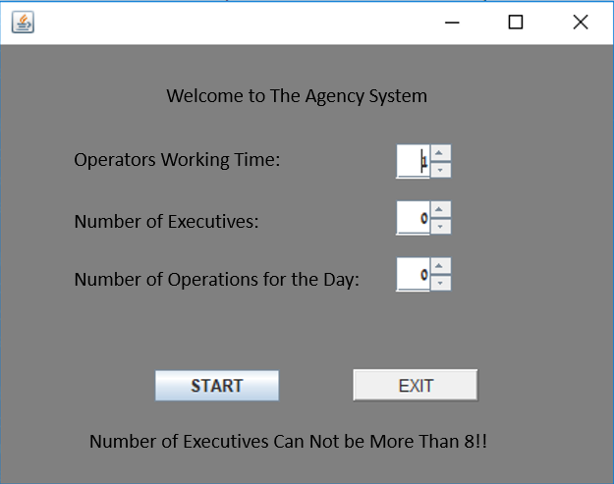

***דיאגרמת תהליך עבור שיחה ומוקדן***

מצורף תרשים זרימה לדוגמה לצורך הבהרת התהליך והקשר בין שיחה למוקדנים. שימו לב שזהו תרשים פשוט המציג במקביל את התהליך של שיחה ומוקדן ואת הקשר ביניהם.

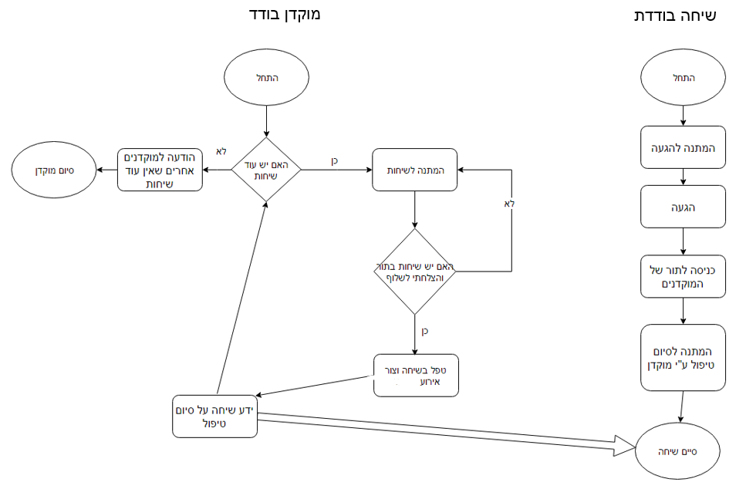

***דגשים והנחיות נוספות***

קובץ הקלט

* מצורף קובץ טקסט **לדוגמה** עם נתוני השיחות (בהתאם להוראות(. העבודה תיבדק עם קובץ טקסט **בפורמט** זהה (השדות יכולים לקבל ערכים לפי הנתונים בקובץ הטקסט) אך לאו דווקא עם אותם הנתונים. התאימו את הקריאה מקובץ שלכם לפורמט זה. **שימו לב שכל עמודה מופרדת ב- “Tab” בודד מעמודה אחרת ושהשורה הראשונה היא שורת כותרת. בקריאה אתם מתעלמים משורת הכותרת. שימו לב איזה נתון (ומאיזה סוג) יש בכל עמודה.** בתחילת ריצת התוכנית עליכם לקרוא את הנתונים מקובץ הקלט ולהזין את הנתונים הרלוונטיים לאובייקטים השונים, כפי שמוגדר לכל אובייקט. אין לתת נתונים לאובייקט מעבר לנתונים המופיעים בקובץ הקלט (כמו למשל מספר השיחות לעובדי התחנה, אלא אם הוגדר אחרת במחלקה) **יורדו נקודות על נתינת מידע שאינו נחוץ בהכרח לפעולת האובייקט לפי ההוראות.**
* יש לצרף את קובץ הקלט **לתוך תיקיית הSRC** בעת ההגשה.
* **עליכם לממש את כל האובייקטים הרשומים בהנחיות, ללא יוצא מן הכלל. ניתן להוסיף אובייקטים נוספים, כראות עיניכם.**
* שימו לב שיום העבודה מסתיים אך ורק כאשר כל האובייקטים שרצים במקביל סיימו עבודתם ו"מתו". **יורדו נקודות אם בסוף היום יהיו Threads שלא יתעוררו וימשיכו להמתין.**
* **חשוב ביותר**: בעבודה זו ייבדקו עקרונות פיתוח תוכנה מונחה עצמים שנלמדו לאורך הקורס. שימו לב לגבי עקרונות תכנות מקבילי (סנכרון), הכמסה, תכנות TOP DOWN, ומתי נדרשת הכלה ומתי נדרשים מצביעים הדדיים בלבד (לא הכלה). בנוסף, על המידע לעבור במערכת מבלי שיינתנו מצביעים מיותרים בין האובייקטים – כל אובייקט מקבל גישה לאובייקטים אחרים רק במידה והוא חייב בכך לצורך עבודתו. בנוסף, נסו לחשוב על המערכת במציאות וכיצד הייתה מתנהלת. **פתרונות שלא יעמדו בכך יאבדו נקודות.**
* באפשרותכם להוסיף מחלקות נוספות ככל שיידרש, כל עוד העקרונות הנלמדים בקורס נשמרים.
* **במידה וישנם מקרי קיצון שלא פורטו בעבודה אתם יכולים להניח מה שיהיה לכם נוח, ובתנאי שאין סתירה להנחיות שניתנו.**

דגשים בנוגע לבסיס הנתונים ול-MySQL

* שם בסיס הנתונים: test . שם משתמש: root . סיסמא: root . **הגדרות אלה מחייבות**! הגדרה שונה של כל אחד מפרמטרים אלה תגרור הורדת נקודות.
* שם הטבלה צריך להיות **בדיוק** כפי שמצוין בעבודה. שם שונה אפילו באות עלול לגרור הורדת נקודות. (שימו לב שאין משמעות לאותיות קטנות וגדולות ב-SQL).
* טבלאות בסיס הנתונים צריכות להיבנות במהלך ריצת התוכנית, תוך התחשבות במקרה בו הטבלאות כבר קיימות (כאשר מריצים על אותו מחשב את התוכנית מספר פעמים). אינכם יכולים להניח שהן כבר קיימות במחשב, אך יש לוודא שהתכנית לא תקרוס אם כן.
* אין למחוק את הנתונים בטבלה, אלא רק בעת תחילת הרצה נוספת (לחיצה על כפתור "Start"). בסוף ריצה הטבלה אמורה להיות שמורה ומלאה לבדיקת הנתונים בה.
* שימו לב שאינכם מניחים הנחות שיגרמו לבסיס הנתונים שלכם להיות ריק או חסר.
* במידה ותיתקלו בקשיים בהתקנה בצעו חלק זה במעבדות.
* **חשוב ביותר: הגישה לבסיס הנתונים נעשית ע"י אובייקטים שונים – על האובייקט שניגש לבסיס הנתונים לדאוג לסנכרון.**
* **הבדיקה של העבודות נעשית במעבדה. וודאו שהתכנית ובסיס הנתונים רצים נכון שם! אין על כך ערעורים, היו אחראיים ובדקו זאת בזמן.**

סדר עבודה מומלץ

1. לקרוא את ההוראות.
2. לקרוא את ההוראות שוב.
3. חישבו מה במערכת הינו Thread (אקטיבי) ומה אינו Thread  (פסיבי).
4. בצעו תכנון מפורט של תהליך הפתרון שלכם. במהלך התכנות זכרו לתכנת Top Down. מומלץ מאוד לא לסיים לתכנת כל דבר עד הסוף אלא במהלך תכנות ה-Top Down להשאיר פונקציות ושיטות שלא מימשתם עד הסוף כדי להשלים קודם כל את המבנה הכללי של התהליך.
5. ממשו את מחלקות התורים באופן בסיסי – תור חסום ותור לא חסום בהתאם לעקרונות שנלמדו בקורס. הפעילו חשיבה בחלק זה. שימו לב שיש תורים של שיחות ותורים של משימות. ייתכן ותאלצו להוסיף לתורים תכונות בהמשך.
6. התחילו בבניית שלד העבודה- ממשו לחלוטין את אובייקט משימה ואובייקט אסטרטגיה. המשיכו ליצירת כל האובייקטים הבאים באופן בסיסי- בנאים, שיטות גישה במידה ונדרש – לפי הסדר הבא: שיחה, מוקדן, אחראי משימה, מפעיל, מנהל מבצע, מנהל סוכנות, מערכת מידע.
7. התחילו במימוש עמוק יותר של האובייקטים הבאים: שיחה, מוקדן, אחראי משימה, מפעיל, מנהל מבצע, מנהל סוכנות. השאירו פונקציונליות מורכבות כמו טיפול בסוף היום, הזנה לבסיס נתונים, טיפול באירועים חמורים.
8. ממשו את מערכת המידע עד הסוף.
9. סיימו לממש פונקציות מורכבות של כל האובייקטים.
10. בנו Main לבדיקת העבודה עד כה.
11. דאגו להדפסות המתבצעות במהלך הריצה – החישובים וצורת ההדפסה. שימו לב לסנכרון בהדפסה (שלא תצא הדפסה מעורבבת כאשר אובייקטים שונים מנסים להדפיס למסך).
12. שימו לב להעברת המידע במערכת- כיצד כל אחד מודיע למישהו אחר שהוא סיים, וטפלו בתהליך סיום היום.
13. בנו את האובייקט שמטפל בבסיס הנתונים.
14. דאגו לחיבור ל-SQL ובדקו את הטבלאות.
15. בנו את ה-GUI.

**הערה:** **מומלץ מאוד** להשאיר את בניית הSQL וה-GUI  לסוף. בדקו תחילה שהעבודה עובדת גם בלעדיהם (בנו פונקציית main עצמאית, ואתרו בעיות סנכרון).

הוראות הגשה ומידע כללי

* הגשה בזוגות. ביחידים – באישור של אחראי הקורס רועי זיוון בלבד. רק אחד מבני הזוג מגיש, **אחרת יורדו נקודות**.
* **ודאו שהעבודה שמוגשת היא התיקייה הכי מעודכנת.**
* **יש להוסיף  תיעוד קוד (הערות) לאורך כל העבודה. קוד בלי הערות לא ייבדק.**
* את התרגיל יש להגיש כקובץ ZIP (לא RAR) לתיבת ההגשה במודל.
* יש **להגיש את כל תיקיית הפרויקט** (**עם כל המחלקות שנדרשתם לממש וקובץ הקלט)** כאשר שם התיקייה יהיה מספרי תעודת הזהות. לדוגמא: 11111111_22222222. את תיקייה זו יש להכניס לZIP.
* דחיות לעבודה יינתנו ע"י אחראי הקורס רועי זיוון בלבד.
* מתרגלת אחראית: ליאור בלכר
* בודקי תרגילים: עומר גירון, יובל דאנוס
* כל יום איחור גורר הורדה של 5 נקודות.
* שאלות יש לשאול בפורום בלבד, **ורק בנוגע להנחיות** **ולא לאופן מימוש העבודה.**